ПРЕСС-РЕЛИЗ

Как предоставляются сведения о переходе прав на недвижимое имущество
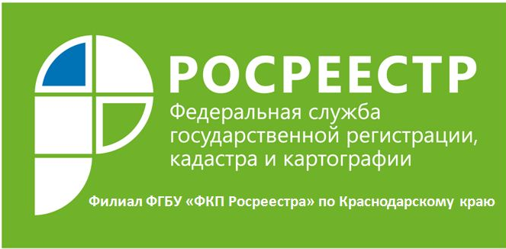
Выписка из Единого государственного реестра недвижимости (ЕГРН) – обязательный документ для осуществления различных сделок с недвижимостью. Единый реестр недвижимости содержит все имеющиеся сведения о недвижимых объектах на территории нашей страны. Кадастровая палата по Краснодарскому краю расскажет, как получить выписку из ЕГРН о переходе прав на объект недвижимости.
Выписка из Единого государственного реестра недвижимости о переходе прав содержит полную информацию обо всех случаях перехода права собственности на тот или иной объект. Сведения из ЕГРН общедоступны и могут быть предоставлены любому заинтересованному лицу.
Следует отметить, что в такой выписке нет сведений о наложенных на объект обременениях и ограничениях, включая ипотеку и прочие кредитные обязательства, а также аресты.
Благодаря выписке из ЕГРН, подтверждающей переход прав, можно узнать все о смене собственников, основаниях для регистрации права, а также времени регистрации изменений по конкретному объекту.
В выписку о переходе прав входит 3 части:
- Первая часть содержит: вид недвижимости, адрес ее нахождения и кадастровый номер.
- Вторая часть содержит информацию о настоящем правообладателе (ФИО, но без паспортных данных), дате и номере регистрации права, основание государственной регистрации перехода (прекращения) права, виде зарегистрированного права и доле во владении недвижимостью. Указанная информация, в соответствии с Законом о регистрации, предоставляется по каждому переходу права и собственнику с даты основания объекта недвижимости.
- Третья часть содержит данные о заявителе, который получает выписку. В тех случаях, когда по решению суда было восстановлено право на объект, в выписке указывается: «Право восстановлено по решению суда», а также прописывается дата регистрации. Момент перехода прав должен быть зафиксирован на основании уже имеющихся первоначальных сведений о регистрации.
Существует два варианта предоставления выписки из ЕГРН. Выписка может быть выдана на бумажном или электронном носителе. Заявитель вправе выбрать форму получения выписки самостоятельно. Обе формы имеют одинаковую юридическую силу.
Выписка в электронном виде, отправляемая в электронном виде, будет стоить 250 рублей для физических лиц и 500 рублей для юридических лиц. На готовом документе проставляется электронная подпись сотрудника Росреестра. При заказе документа на бумажном носителе, его стоимость составит 400 рублей для физических лиц и 1100 рублей для юридических лиц.
Может получиться так, что результатом запроса будет уведомление об отсутствии в реестре сведений по указанному объекту недвижимости. Это значит, что информация о переходе прав на недвижимость не зафиксирована в Едином государственном реестре недвижимости.
В целях направления запроса о предоставлении сведений в виде выписки из ЕГРН о переходе прав на объект недвижимости вы можете обратиться в любой многофункциональный центр предоставления государственных и муниципальных услуг Краснодарского края (с адресами и графиком работы которых можно ознакомиться на сайте http://www.e-mfc.ru) или воспользоваться соответствующим сервисом на портале государственных услуг Росреестра (http://rosreestr.ru), так как направление запроса в электронной форме посредством портала имеет ряд преимуществ, а именно: исключение очередей, возможность получения услуги в любое удобное для Вас время.
_____________________________________________________________________________________________

Пресс-служба филиала ФГБУ «ФКП Росреестра» по Краснодарскому краю

